**MEMORIA DESCRIPTIVA**

## NOMBRE DEL PROYECTO:

**“MEJORAMIENTO DE LAS CALLES HUASCAR 1-2-3-4-5-6, ATAHUALPA 3-4-5-6, CAHUIDE 4-5-6-7, 8 DE OCTUBRE 1, CACERES 1, 7 DE JUNIO 1, VICTOR FAJARDO 11-12, MIGUEL GRAU 10-11-12, ALFONSO UGARTE 9-10-11-12, ZARUMILLA 3-4-5-6, WASHINGTON 2-3-4-5-6, BELISARIO SUAREZ 1-2 - PERLA BAJA, DISTRITO DE LA PERLA – CALLAO - CALLAO” – SEGUNDA ETAPA**

UBICACIÓN GEOGRAFICA

El distrito de La Perla es uno de los siete distritos que conforman la Provincia Constitucional del Callao, en el Perú, la cual según la Ley 27867 del 16 de noviembre de 2002, se constituye en la única provincia que conforma la Región Callao.

Limita al norte con el distrito de Bellavista a través de la Av. Venezuela, al este con el distrito limeño de San Miguel, al sur con el Océano Pacífico y al oeste con el distrito del Callao

|  |  |
| --- | --- |
| **LÍMITES:**  Norte | |
| http://www.muniate.gob.pe/portal/images/ico_list_agenda.jpg | Con el Distrito de Bellavista. |
| Sur | |
| http://www.muniate.gob.pe/portal/images/ico_list_agenda.jpg | Con el Océano Pacifico |
| Este | |
| http://www.muniate.gob.pe/portal/images/ico_list_agenda.jpg | Con el Distrito de San Miguel |
| Oeste | |
| http://www.muniate.gob.pe/portal/images/ico_list_agenda.jpg | Con el Distrito de Callao |

* **Altitud**: 25 m.s.n.m
* **Coordenadas**: 12°03′57″S - 77°06′29″O
* **Superficie geográfica**: 22 435,64 m2

|  |  |
| --- | --- |
| **UBICACIÓN** | |
| Región: | Callao |
| Provincia: | Callao |
| Distrito: | La Perla |
| Localidad: | Perla Baja |
| Región Geográfica: | Costa (x) Sierra ( ) Selva ( ) |
| Altitud: | 25 m.s.n.m. |

1. **AREA DEL TERRENO A INTERVENIR. -**

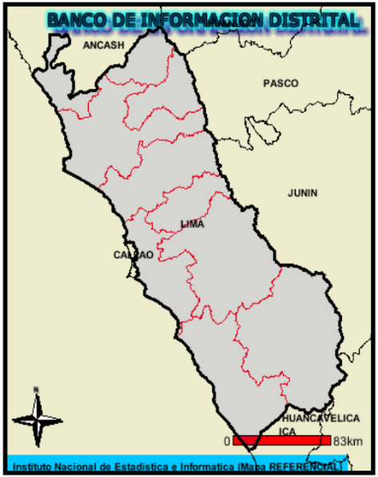**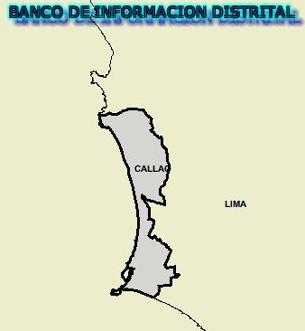***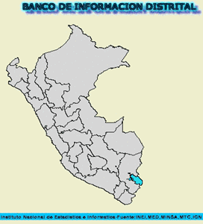*

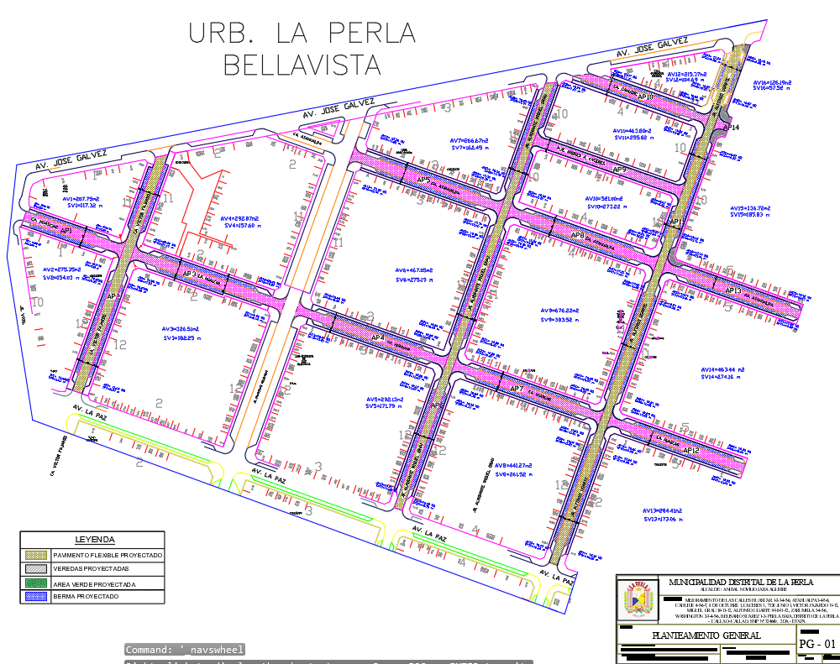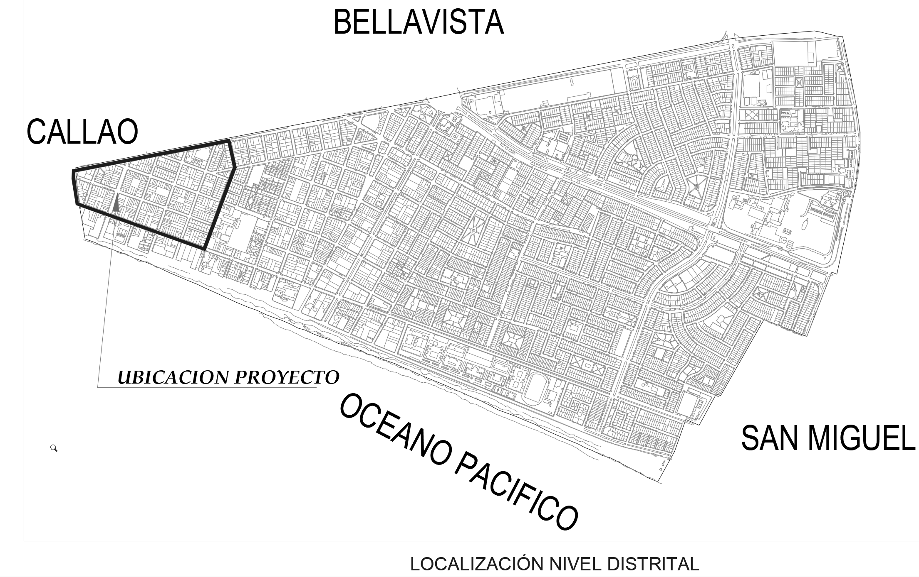

**PROYECTO: “MEJORAMIENTO DE LAS CALLES HUASCAR 1-2-3-4-5-6, ATAHUALPA 3-4-5-6, CAHUIDE 4-5-6-7, 8 DE OCTUBRE 1, CACERES 1, 7 DE JUNIO 1, VICTOR FAJARDO 11-12, MIGUEL GRAU 10-11-12, ALFONSO UGARTE 9-10-11-12, ZARUMILLA 3-4-5-6, WASHINGTON 2-3-4-5-6, BELISARIO SUAREZ 1-2 - PERLA BAJA, DISTRITO DE LA PERLA – CALLAO - CALLAO” – SEGUNDA ETAPA**

## ANTECEDENTES

El Distrito de La Perla, en la actualidad es un distrito pujante, de un distrito marginal ha pasado muy rápidamente a constituirse en un polo de desarrollo a nivel de todos los distritos del Callao, ya que en su territorio se ubican núcleos comerciales y de servicios más importantes a nivel del Callao y con perspectivas de expansión.

Siendo objetivo fundamental de la presente gestión municipal planificar y ejecutar el conjunto de acciones destinadas a proporcionar al ciudadano el ambiente adecuado para la satisfacción de sus necesidades de vivienda, transporte y comunicaciones, implementando la infraestructura urbana indispensable para su desenvolvimiento, se ha visto por conveniente la actualización del expediente técnico del proyecto, para la ejecución de la I ETAPA.

## CARACTERISTICAS GENERALES DEL PROYECTO

1. **TOPOGRAFÍA**

Con la finalidad de efectuar el proyecto se realizó un levantamiento topográfico a detalle con una densidad de puntos que ha permitido obtener curvas de nivel y el trazado del eje, perfil longitudinal y secciones transversales como se muestra en los planos respectivos.

El levantamiento topográfico se realizó a partir de puntos básicos de una poligonal de apoyo, desde donde se efectuó el levantamiento de los puntos importantes del terreno como son límites de propiedad, postes, buzones.

El terreno de la zona del Distrito de La Perla, presenta una topografía con una pendiente moderada, en general se puede decir que son de suave pendiente de 0.35 % aproximadamente.

1. **CLIMA**

El clima es variado, debido a la franja costera, templado húmedo, con lloviznas bajas entre junio a diciembre y sol intenso de enero a mayo. Las temperaturas máximas absolutas están entre 24°C a 26°C y las mínimas entre 13°C y 15°C, llegando a un promedio de 18°C a 19°C. La humedad relativa es mayor en el área de la costa próxima al litoral cuyo promedio es de 83% y las precipitaciones anuales máximas son de 36 mm y mínima de 0.00 mm y con un promedio anual de 18 mm. Durante los meses verano hay vientos fuertes del mar que soplan en horas de la tarde, los cuales en combinación con el sol intenso, el aire seco de estos meses y la presencia de capas de arena, origina el aumento de la evapotranspiración, causando la erosión del suelo y pequeños remolinos de viento que causan molestias a la población.

1. **SUELOS**

Las características del Terreno en donde intervendrá el proyecto son de base arena limo arcillosa; La topografía corresponde a un terreno con pendiente pronunciadas, presentando grado de vulnerabilidad física (PELIGRO MEDIO), por estar asentado en suelos expansivos.

1. **VIAS DE ACCESO**

El acceso a Las Calles Indicas arriba, se realiza principalmente a través de las siguientes vías principales: Av. José Gálvez y Av. Sta. Rosa

1. **ACTIVIDADES ECONOMICAS**

Las características socioeconómicas, se observa que sólo un 10% tiene empleo fijo, un 86% es eventual y que el 4% son desocupados. Los lugares de sus actividades laborales se encuentran predominantemente, el 2% en el área de la zona de influencia, el 60% área de la zona de influencia (dentro del distrito), el 38% Fuera del distrito. Las actividades laborales que desempeñan los habitantes se encuentran dentro del Sector Terciario desarrollando actividades laborales de: Servicio de transporte, comerciantes, obreros de construcción y en fábricas, empresas, profesores, empleadas del hogar.

1. **SERVICIOS EXISTENTES**

Las calles mencionadas, cuenta con el sistema de abastecimiento de agua potable y alcantarillado el mismo que opera las 24 horas del día y cobertura el 100 %, además el 98 % de las familias están conectadas al servicio de energía eléctrica en las viviendas y alumbrado público; así mismo, cuenta con servicio de telefonía e internet. En el ámbito de influencia del asentamiento humano se ubican las siguientes instituciones y servicios como:

* Local Comunal.
* El Comité del Vaso de Leche.
* Iglesia, Evangélica.

1. **SITUACION DE LAS REDES DE AGUA POTABLE Y DESAGUE**

Las conexiones existentes de Agua Potable y Alcantarillado se encuentran en buen estado.

1. **POBLACIÓN BENEFICIARIA**

**EVOLUCIÓN DE LA POBLACIÓN DISTRITO DE LA PERLA**

Los Censos de Población realizados en el país en las últimas décadas, muestran la evolución de la población a partir del año 1940. El XI Censo Nacional de Población realizado el 21 de octubre del año 2007, registró que la población censada en la Provincia Constitucional del Callao fue de 876 mil 877 habitantes y la población total, es decir, la población censada más la omitida, 890 mil 887 habitantes.

En el periodo intercensal 1993 - 2007 (14 años), la población total, se incrementó en 243 mil 322 habitantes, equivalente a 17 mil 380 habitantes por año, es decir, un aumento de 37,6% respecto a la población total de 1993, que fue 647 mil 565 habitantes.

Los distritos con mayor población e importancia relativa son el Callao con 406 mil 889 habitantes, que concentra el 40,1% de la población de la provincia y Ventanilla con 372 mil 899 habitantes representa el 36,8%. Por el contrario, los distritos menos poblados son: La Punta con 3 mil 392 habitantes (0,3%) y Carmen de La Legua Reynoso 41 mil 100 habitantes (4,1%).

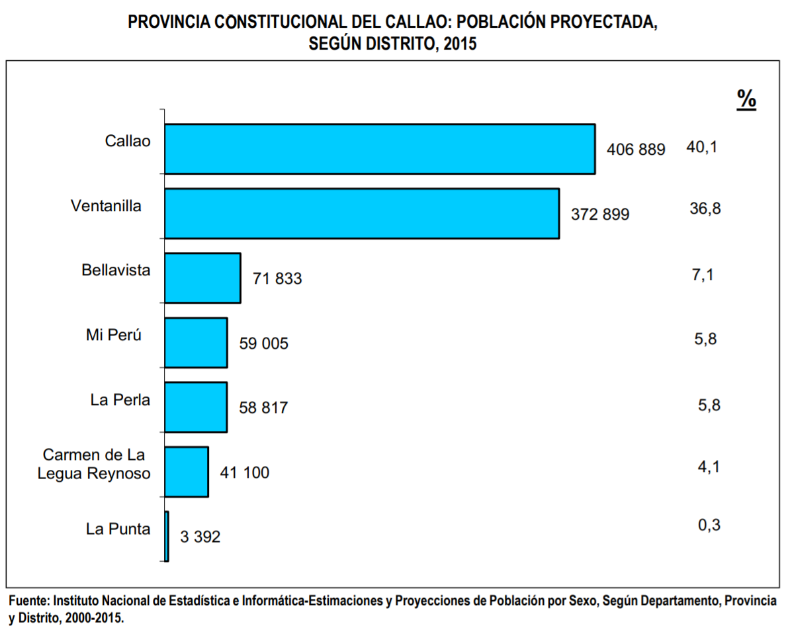

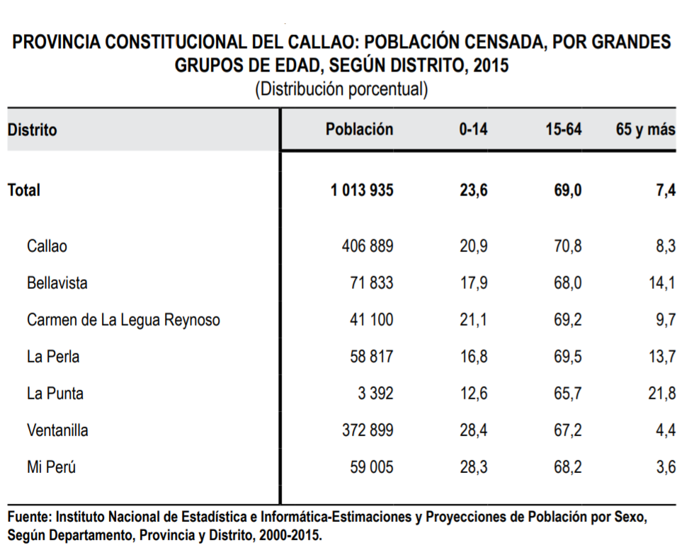

**GRÁFICA Nº 01**

**POBLACIÓN SEGÚN UBICACIÓN DE SU RESIDENCIA.**

## DESCRIPCION DE LA SITUACION EXISTENTE

El presente estudio, nace como resultado de la necesidad sentida de la población por muchos años ya que desde su esta área territorial no ha tenido ningún tipo de Interferencia en la construcción de infraestructura vial (pistas), ni veredas, ni habilitación de áreas verdes. **BENEFICIOS SIN PROYECTO.**

Si no existe Interferencia para mejorar las condiciones de accesibilidad vehicular y peatonal de las calles, la población seguirá percibiendo los mismos efectos que la situación actual, que implica no tener calzadas y veredas así como áreas verdes para la circulación fluida, ni muros lo que dificulta la circulación fluida de los peatones y de los vehículos, lo que contribuye a seguir destinando recursos para gastos de salud, etc., por lo tanto los beneficios en términos cualitativos son iguales que en la situación actual.

**BENEFICIOS CON PROYECTO**.

Los beneficios cualitativos que generará el proyecto son:

* Ahorros de costos de operación de vehículos (COV).
* Ahorros de tiempo de viaje de los usuarios.
* Ahorros de costos de mantenimiento.
* Otros ahorros en el sistema de transporte (por reducción de interrupciones en el camino, por reducción de mermas en la carga transportada, etc.)
* Reducción de polvo en las fachadas e interiores de las viviendas, con el consiguiente ahorro en el mantenimiento y limpieza de las mismas.
* Ahorro en los costos por higiene personal
* Aumento en la seguridad en el transporte de peatones, ya que desaparecen hoyos, piedras, tierra, etc.
* Ahorro en tiempo de los peatones
* Aumento en el valor de los predios (plusvalía) de la zona.
* Facilitar el tránsito de los peatones y su acceso a las instalaciones colindantes proporcionando además seguridad.
* Conseguir una mayor calidad humana en la zona, mejorando su estética, suprimiendo ruidos y humos e incrementando la convivencia.
* Estimular una dinámica de revitalización de los centros urbanos como partes de una reestructuración de espacios, que tienda a una utilización más racional de las vías existentes mediante el uso del transporte colectivo.
* Mejor acceso de locomoción colectiva, debido a la presencia de la vía vehicular y peatonal
* con niveles definidos.
* Disminución de la contaminación al bajar los niveles de polvo en suspensión.
* Reducción de accidentes peatonales por falta de aceras. Se defina la zona peatonal y los pobladores no circularían por toda la vía como actualmente lo hacen.
* Mejora en la accesibilidad a los predios. Finalmente se logrará una mejor transitabilidad por las vías vehiculares y peatonales.
* Contar con Infraestructura Vial de la calle en buen estado con capacidad de rodadura óptima. Esto se obtiene como resultado de la obra nueva según diseño definitivo conforme el estudio de suelos y especificaciones técnicas.
* Reducción de la incidencia de enfermedades respiratorias y trasmisibles; al disminuir drásticamente las partículas de polvo en suspensión en la avenida.
* Mejora de la imagen del barrio.

## DESCRIPCIÓN DEL PROYECTO

**1.- DISEÑO VIAL URBANO:**

Observada las condiciones de transitabilidad, se podría determinar que existe factores que no permiten el óptimo tránsito de los automóviles y las personas para desplazarse en las vías del Distrito ya que el estado de la vía presenta baches y hundimientos, generando demora en el tiempo de viaje, siendo este un estrago en la economía y el bienestar de la población.

**2.- PAVIMENTOS:**

El pavimento elegido es carpeta asfáltica en caliente de 2" de espesor.

La estructura del pavimento según lo indicado en el estudio de Suelos y el diseño de pavimento es la siguiente:

* CARPETA ASFÁLTICA EN CALIENTE DE 2"
* BASE GRANULAR 20 CM
* SUB - BASE GRANULAR 15 CM

**3.- SARDINELES PERALTADOS:**

Los sardineles peraltados son de concreto premezclado, el concreto fabricado para los sardineles, consistirá de cemento, agregado fino, agregado grueso y agua necesaria para el mezclado. El concreto tendrá una resistencia a la compresión f’c=210 kg/cm2, con materiales pétreos, libre de impurezas, con dimensiones no mayor de ¾”. Tendrá acero de ½” y acero de 3/8”

**4.- SEÑALIZACION:**

La señalización del área de trabajo corresponde por ser una zona de afluencia de vehículos automotores y mototaxis que vienen desde el centro de la ciudad hacia la Urbanización de La Perla Alta y La Perla Baja, A. H. Villa Sarita y U.V. La Perla. La señalización se justifica con la finalidad de brindar seguridad en calles y carreteras, las señales son de carácter preventivo, reglamentario e informativo, están elaborados en materiales y tamaños específicos según Manual de Señalización Vial, Manuales institucionales, o de acuerdo a la necesidad de la Obra, se acompañan con señalización luminosa como Lámparas Flasher, Flechas direccionales, Cascadas Luminosas y Luces sincrónicas.

Las señales serán de tipo Vertical y serán elaboradas en materiales y tamaños según manual de señalización vigente con algunas modificaciones de acuerdo al sitio de instalación.

**Tendrán las siguientes características:**

Postes o mástiles en ángulo de 2x2x3/16" y cruceta en ángulo de 1 1/2x1  1/2x3/16".

Trípodes para hacer la señal Móvil en ángulo de 1 1/4 x 1/8" y tubo cuadrado de 1".

Laminas en lámina galvanizada de 50 - 60 -75 - 90 - 120 cm.

Recubiertos con vinilos refractivos de acuerdo a la necesidad de la vía.

Además de las señales verticales contenidas en esta sección, para la señalización de vías afectadas por obras se podrán utilizar otras señales para las diferentes clases de señales.

**SEÑALES PREVENTIVAS**

Estas señales se identificaran por el código SPO-Número

Las señales preventivas tienen forma de rombo y sus colores serán naranja para el fondo y negro para símbolos, textos, flechas y orla. En vías urbanas tendrán como mínimo un tamaño de 75 ó 90 por 75 ó 90 cm; para carreteras y vías urbanas de alta velocidad su tamaño será como mínimo de 90 por 90 cm ó 120 por 120 cm. Se colocarán a el (los) lado(s) (derecho y/o izquierdo) de la vía que se afecte por la obra.

**SPO-01. TRABAJOS EN LA VÍA**

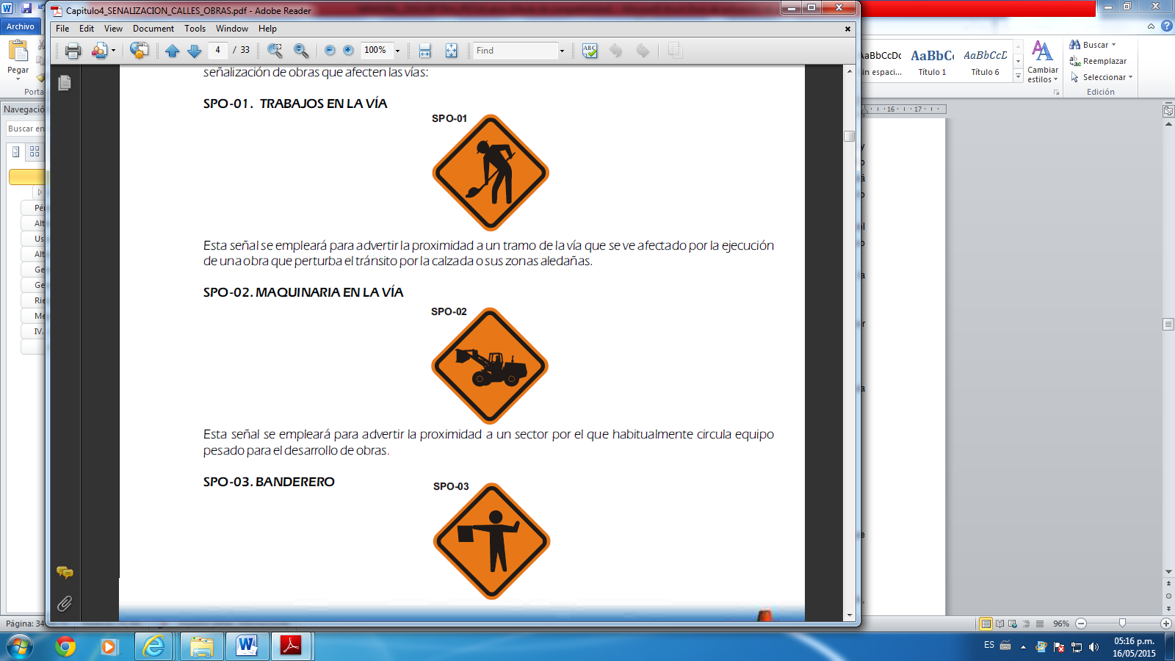Esta señal se empleará para advertir la proximidad a un tramo de la vía que se ve afectado por la ejecución de una obra que perturba el tránsito por la calzada o sus zonas aledañas.

**SPO-02. MAQUINARIA EN LA VÍA**

Esta señal se empleará para advertir la proximidad a un sector por el que habitualmente circula equipo pesado para el desarrollo de obras



**SPO-03. BANDERERO**

Esta señal se empleará para advertir a los conductores la aproximación a un tramo de vía que estará regulado por personal de la obra, el cual utilizará señales manuales.

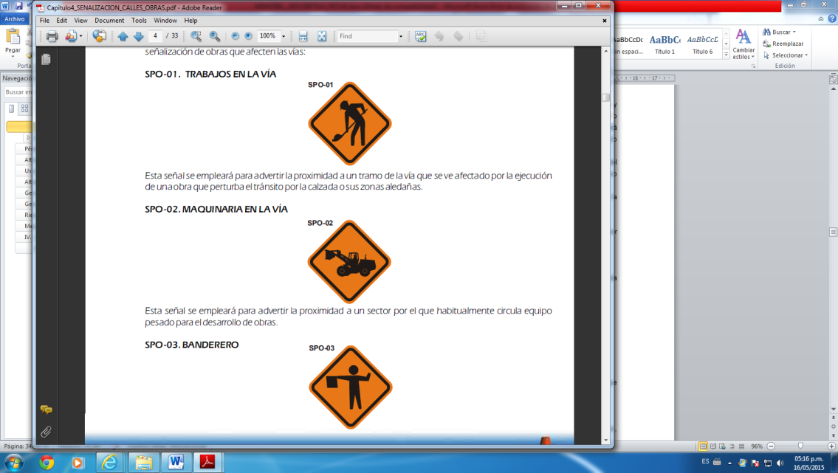

**SEÑALES REGLAMENTARIAS**

Los trabajos en las vías públicas o en las zonas próximas a ellas que afecten el tránsito, originan situaciones que requieren atención especial. Si en tales condiciones son necesarias medidas de reglamentación diferentes a las usadas normalmente, los dispositivos reglamentarios permanentes se removerán o se cubrirán adecuadamente y se reemplazarán por los que resulten apropiados para las nuevas condiciones del tránsito. Estas señales se identificaran con el código SRO-Número.

**SRO-01. VÍA CERRADA**

Esta señal se empleará para notificar a los conductores el inicio de un tramo de vía por el cual no se permite circular mientras duren las obras.

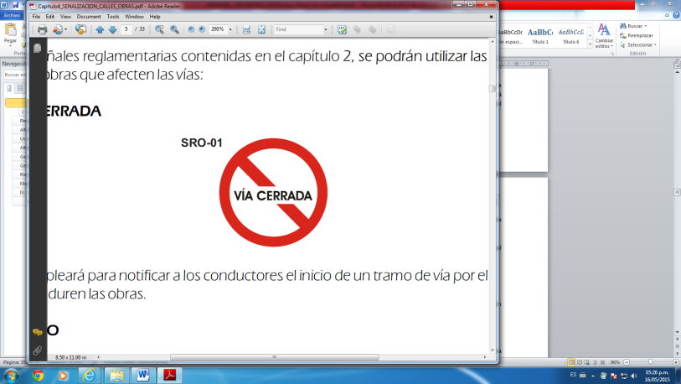

**SRO-02. DESVÍO**

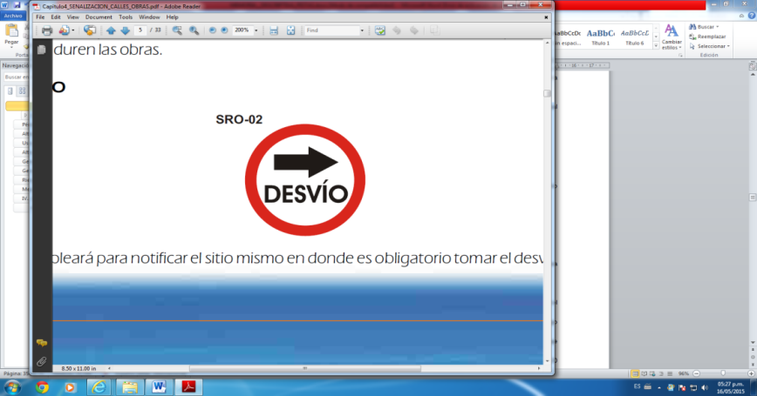Esta señal se empleará para notificar el sitio mismo en donde es obligatorio tomar el desvío señalado.

**SRO-03. PASO UNO A UNO**

Se usará esta señal para reglamentar el paso alternado de los vehículos, cuando en una calzada de dos carriles se cierra uno de ellos.



**SEÑALES INFORMATIVAS**

Se utilizarán señales informativas en la ejecución de obras, para indicar con anterioridad el trabajo que se realiza, distancia y otros aspectos que resulten importante destacar. Se identifican con el código SIO Número

Las señales de información deberán ser uniformes y tendrán fondo naranja reflectivo, mensaje y orla de color negro. Para el texto se utilizará el alfabeto tipo D, con una altura mínima de letra de 20 cm.

Las señales informativas en la ejecución de obras que afectan el tránsito por las vías son:

**SIO-01. APROXIMACIÓN A OBRA EN LA VÍA**

Esta señal se empleara para advertir conductores y peatones la aproximación a un tramo de vía afectado

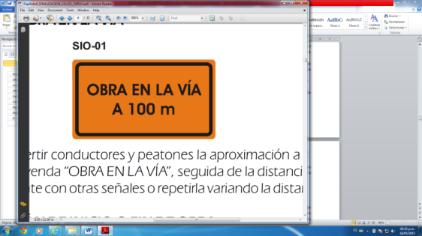por una obra. La señal llevara la leyenda “OBRA EN LA VÍA”, seguida de la distancia a la cual se encuentra la obra. Se podrá usar conjuntamente con otras señales o repetirla variando la distancia.

**SIO-02. SIO-03 . INFORMACIÓN DE INICIO O FIN DE OBRA**

Esta señal indicará el inicio de los trabajos en la vía o zona adyacente a ella, con el mensaje “INICIO DE OBRA”. Igualmente, se instalará otra señal con las mismas características, pero indicando el sitio de finalización de la obra, con la leyenda “FIN DE OBRA”. Las letras tendrán una altura de mínimo 20 centímetros, utilizando el alfabeto tipo D.

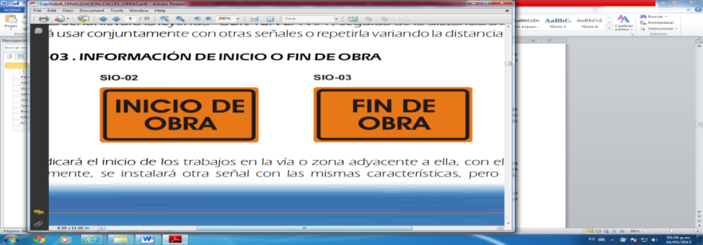

**SIO-04. CARRIL CERRADO (DERECHO-CENTRO-IZQUIERDO)**

Esta señal se empleará para prevenir a los conductores sobre la proximidad a un tramo de vía en el cual se ha cerrado uno o varios carriles de circulación. El texto de la señal deberá mencionar el (los) carril(es) inhabilitado(s) para el servicio. Por ejemplo: “CARRIL CENTRAL CERRADO”.

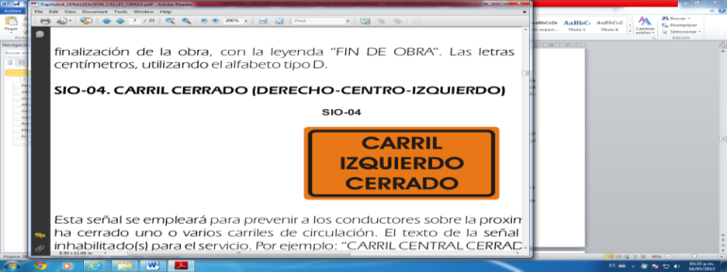

**SIO-05. DESVÍO**

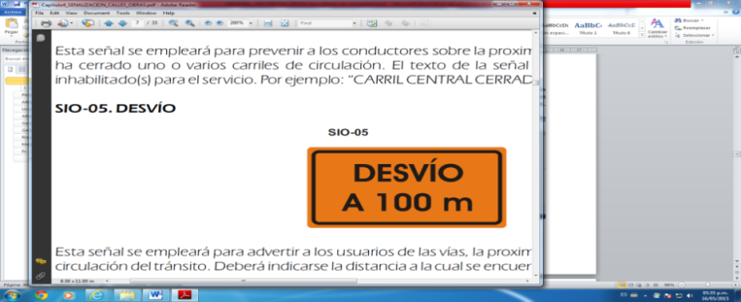Esta señal se empleará para advertir a los usuarios de las vías, la proximidad a un sitio en el cual se desvía la circulación del tránsito. Deberá indicarse la distancia a la cual se encuentra el desvío.

**DISPOSITIVOS PARA LA CANALIZACIÓN DEL TRÁNSITO**

La función de estos elementos es encauzar el tránsito a través de la zona de trabajos y marcando las transiciones graduales necesarias en los casos en que se reduce el ancho de la vía o se generan movimientos inesperados. Deberá poseer características tales que no ocasionen daños serios a los vehículos que lleguen a impactarlos.

Será necesario que se contemplen medidas especiales que garanticen el paso de los vehículos en forma gradual y segura a través del área de trabajo, considerando la seguridad de los peatones, los trabajadores y los equipos de la obra. Estos elementos deberán estar precedidos por señales preventivas e informativas y en las horas de oscuridad serán complementados con dispositivos luminosos.

Una disminución inadecuada de los carriles de circulación producirá operaciones de tránsito ajenas a la voluntad de los usuarios, que generan congestión y probabilidad de accidentes en el área.

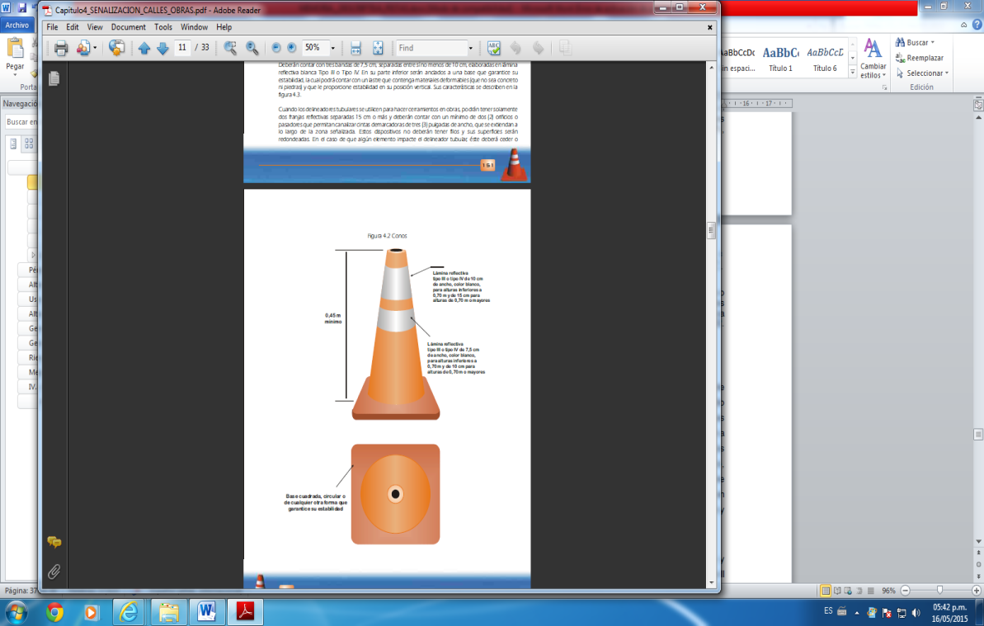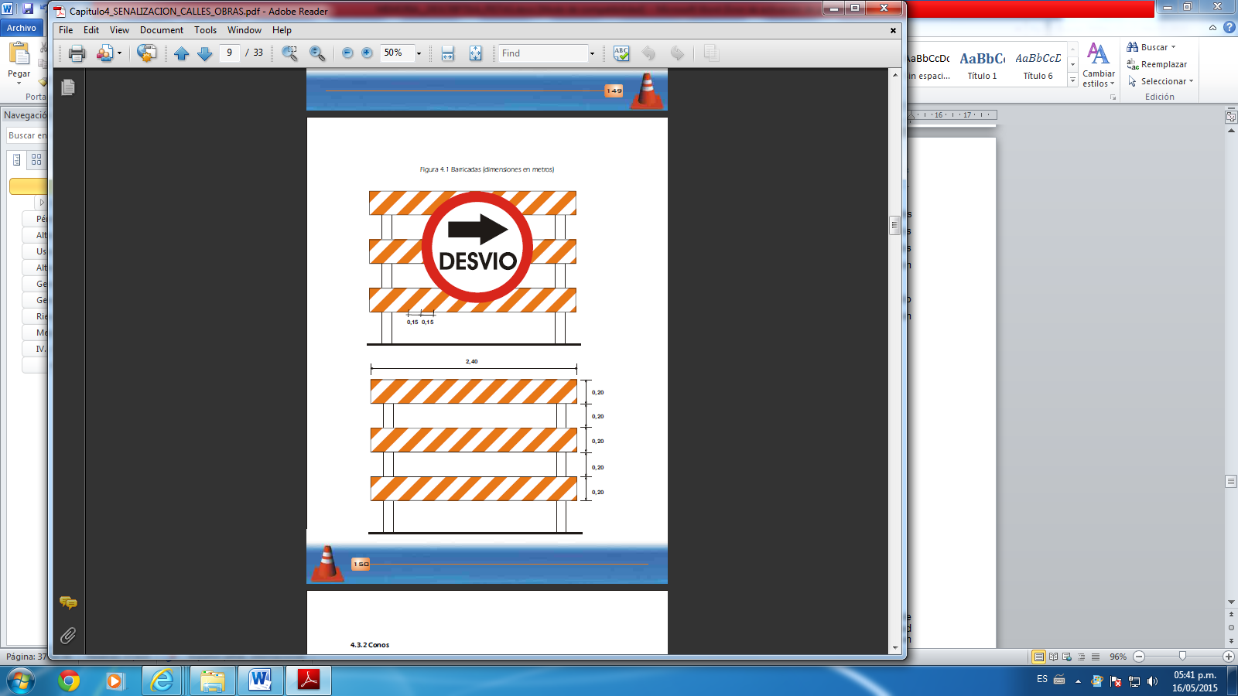

## METAS FÍSICAS

|  |  |  |
| --- | --- | --- |
| ITEM | COMPONENTES | METRADO |
| 01 | PAVIMENTACION FLEXIBLE  (CARPETA ASFALTICA EN CALIENTE 2") | 9,434.26 m2 |
| 02 | MEJORAMIENTO DE BERMAS  (CARPETA ASFALTICA EN CALIENTE 2") | 4,884.90 m2 |
| 03 | VEREDAS  (CONCRETO F´C=175 KG/CM3) | 5,656.75 m2 |
| 04 | AREAS VERDES | 976.89m2 |
| 05 | SARDINEL PERALTADO | 657.86 ml |

El Proyecto consiste:

* En una pavimentación flexible con carpeta asfáltica en caliente 2" de espesor colocada en base compactada E= 0.20 m y sub base compactada E=0.15 m. ancho de calzada de (5.00m – 7.50m). Secciones de las calles están indicados en planos de pavimentos.
* Construcción de sardineles peraltados de concreto f’c = 210kg/cm2. Incl. Acero
* Señalización de pintura lineal continua y de pintura de símbolos y letras.

La ejecución del proyecto se describe de la forma siguiente:

**RESUMEN DE METRADOS**

|  |  |  |  |
| --- | --- | --- | --- |
| **ITEM** | **DESCRIPCION** | **UND** | **METRADO** |
| 01 | OBRAS PROVISIONALES |  |  |
| 01.01 | CARTEL DE OBRA DE 3.60 X 8.50 M | UND | 1.00 |
| 01.02 | ALMACEN OFICINA Y CASETA PROVISIONAL DE OBRA | MES | 3.00 |
| 01.03 | MOVILIZACION Y DESMOVILIZACION DE EQUIPOS | VJE | 2.00 |
| 01.04 | MANTENIMIENTO DE TRANSITO Y SEGURIDAD VIAL | MES | 3.00 |
| 01.05 | TRAZO Y REPLANTEO | M2 | 20,952.80 |
| 01.06 | LIMPIEZA GENERAL DE LA OBRA | M2 | 20,952.80 |
| 02 | SEGURIDAD Y SALUD EN OBRA |  |  |
| 02.01 | ELABORACION, IMPLEMENTACION Y ADMINISTRACION DEL PLAN DE SEGURIDAD Y SALUD EN EL TRABAJO | GLB | 1.00 |
| 02.02 | EQUIPOS DE PROTECCION INDIVIDUAL | UND | 120.00 |
| 03 | MOVIMIENTO DE TIERRA |  |  |
| 03.01 | DEMOLICION DE VEREDAS DE 0.10 m | M2 | 4,969.30 |
| 03.02 | DEMOLICION DE PAVIMENTO DE CONCRETO | M2 | 596.11 |
| 03.03 | DEMOLICION DE PAVIMENTO ASFALTICO | M2 | 8,857.88 |
| 03.04 | EXCAVACION A NIVEL DE SUBRASANTE EN VEREDAS | M3 | 565.68 |
| 03.05 | EXCAVACION A NIVEL DE SUBRASANTE EN PISTAS | M3 | 3,212.57 |
| 03.06 | EXCAVACION A NIVEL DE SUBRASANTE EN AREA DE ESTACIONAMIENTO | M3 | 1,221.23 |
| 03.07 | EXCAVACION A NIVEL DE SUBRASANTE EN AREA DE JARDINES MANUAL | M3 | 97.69 |
| 03.08 | ELIMINACION DE MATERIAL EXCEDENTE, D=15KM | M3 | 8,110.43 |
| 04 | VEREDAS |  |  |
| 04.01 | CONFORMACION Y COMPACTACION DE SUBRASANTE EN VEREDAS, EQUIPO | M2 | 5,656.75 |
| 04.02 | BASE DE AFIRMADO H=0.10 m | M2 | 5,656.75 |
| 04.03 | VEREDA DE CONCRETO F´C=175KG/CM2, E=0.10 M | M2 | 5,656.75 |
| 04.04 | ENCOFRADO Y DESENCOFRADO EN VEREDAS | M2 | 956.94 |
| 04.05 | SARDINEL DE VEREDAS F'C=175KG/CM2 | M | 3,189.81 |
| 04.06 | CURADO CON ADITIVO QUIMICO EN CONCRETO | M2 | 5,656.75 |
| 04.07 | JUNTAS ASFALTICAS A 4 M | M | 2,119.78 |
| 04.08 | NIVELACION DE CAJAS DE AGUA | UND | 374.00 |
| 04.09 | NIVELACION DE CAJAS DE DESAGUE | UND | 374.00 |
| 05 | BERMAS |  |  |
| 05.01 | CONFORMACION Y COMPACTACION DE SUBRASANTE | M2 | 4,884.90 |
| 05.02 | BASE DE AFIRMADO H=0.20 m | M2 | 4,884.90 |
| 05.03 | IMPRIMACION ASFALTICA | M2 | 4,884.90 |
| 05.04 | CARPETA ASFALTICA EN CALIENTE DE 2" | M2 | 4,884.90 |
| 06 | AREAS VERDES |  |  |
| 06.01 | PREPARACION DE TERRENO EN AREA VERDE(INCLUYE TIERRA DE CHACRA) | M2 | 976.89 |
| 06.02 | GRASS AMERICANO EN CHAMPA | M2 | 976.89 |
| 06.03 | PLANTONES, H=3.00M | UND | 70.00 |
| 06.04 | SARDINEL PERALTADO | M | 657.86 |
| 07 | PAVIMENTO FLEXIBLE |  |  |
| 07.01 | CONFORMACION Y COMPACTACION DE SUBRASANTE | M2 | 9,434.26 |
| 07.02 | SUB-BASE GRANULAR E=15CM | M2 | 9,434.26 |
| 07.03 | BASE DE AFIRMADO H=0.20 m | M2 | 9,434.26 |
| 07.04 | IMPRIMACION ASFALTICA | M2 | 9,434.26 |
| 07.05 | CARPETA ASFALTICA EN CALIENTE DE 2" | M2 | 9,434.26 |
| 07.06 | PINTADO DE PAVIMENTOS (LINEA CONTINUA) | M | 2,752.46 |
| 07.07 | PINTADO DE PAVIMENTOS (LINEA DISCONTINUA) | M | 534.00 |
| 07.08 | PINTADO DE PAVIMENTOS (SIMBOLOS Y LETRAS) | M2 | 454.05 |
| 07.09 | NIVELACION DE BUZONES | UND | 33.00 |
| 08 | IMPACTO AMBIENTAL |  |  |
| 08.01 | MITIGACION DE IMPACTO AMBIENTAL | M2 | 20952.80 |
| 08.02 | LIMPIEZA FINAL DE OBRA | M2 | 20952.80 |

Siendo las actividades a ejecutar las siguientes:

**Obras Preliminares:**

Una vez realizada la movilización y las construcciones preliminares, que son almacén y oficina de obra, así como la guardianía, se colocará el cartel de identificación de obra.

Se proseguirá con la limpieza del terreno, ubicar las construcciones de manera que el trabajo pueda realizarse sin interferencias

**Movimiento de Tierras:**

Se inicia con la excavación a nivel de sub-rasante para alcanzar los niveles del proyecto, el mismo que se procederá a nivelar según lo establecido en las Especificaciones Técnicas

El material retirado será eliminado según se especifica en el capítulo de especificaciones técnicas para luego iniciar los trabajos de conformación y compactación de la sub-rasante

**Pavimento Flexible:**

Se conforma la sub base granular, base granular y se inician los trabajos para la construcción del pavimento flexible de 2” de espesor.

**Sardineles Peraltados (15x40cm):**

Con un concreto de 210 Kg/cm2 para sardinel peraltado (0.15m x 0.40m) incl. acero, fabricado en obra cumpliendo los estándares de calidad y verificación de la calidad del mismo, todos los elementos antes de su vaciado se fabricarán los encofrados con material de buena calidad.

**Concreto Vereda F´C=175 Kg/Cm2**

Se refiere esta partida al trabajo que debe realizarse luego de que la preparación de la subrasante Se construirá en concreto simple vibrado y una vez terminada, presentará una superficie, nivelada y ligeramente rugosa, obteniendo una resistencia a la compresión a los 28 días de f’c = 175 kg/cm2.

El espesor de la losa será de 10 cm. Para veredas, que incluye la losa propiamente dicha y una capa de desgaste.

**PANEL FOTOGRAFCIO**

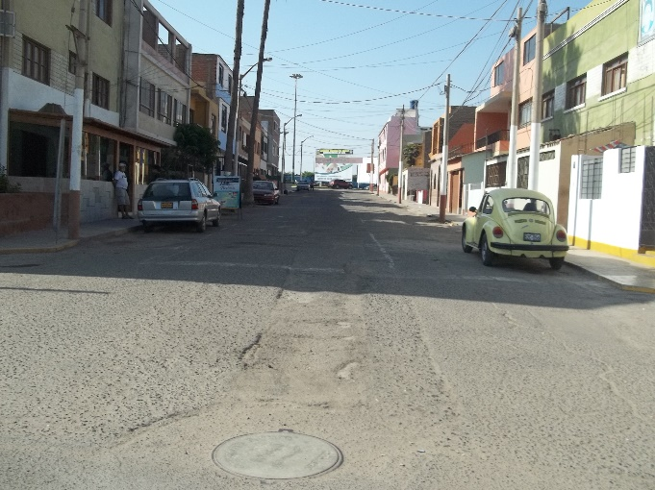

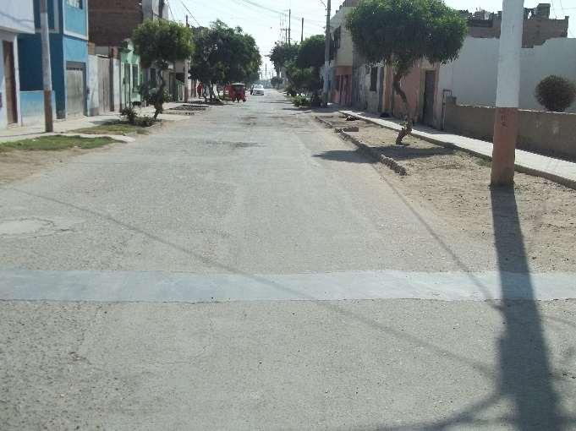

VISTA PANORAMICA DE LA CALLE ATAHUALLPA DONDE SE OBSERVA EL DETERIORO DE LAS VIAS.

VISTA PANORAMICA DE LA CALLE HUASCAR CUADRA 1 DONDE SE OBSERVA EL DETERIORO DE LAS VIAS.

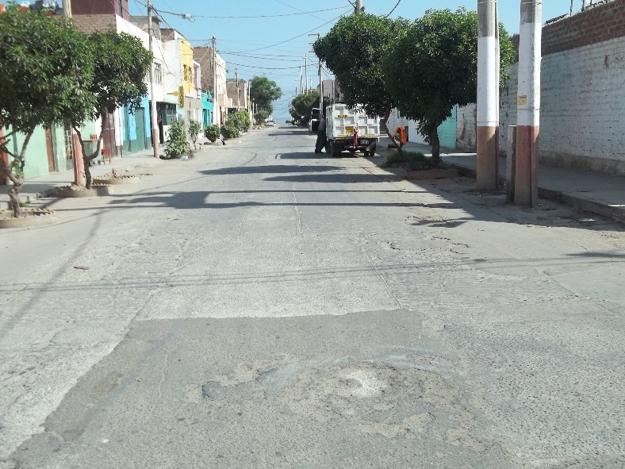

VISTA PANORAMICA DE LA CALLE HUASCAR CUADRA 4 DONDE SE OBSERVA EL DETERIORO DE LAS VIAS.

## RESUMEN DE PRESUPUESTO DE OBRA

**A.1 VALOR REFERENCIAL DE LA OBRA**

Presupuesto de obra: **S/** **3’403,371.54** Inc. IGV

Son: TRES MILLONES CUATROCIENTOS TRES TRECIENTOS SETENTA Y UNO CON 54/100 SOLES

## PLAZO DE EJECUCION DE OBRA

El plazo de ejecución de la Obra es de 90 días calendario

## MODALIDAD DE EJECUCION Y SISTEMA DE CONTRATA

* **EJECUCION PRESUPUESTARIA**

Recursos Propios

* **SISTEMA DE CONTRATACION**

A Precios Unitarios.

|  |  |
| --- | --- |
| **RESUMEN DE PRESUPUESTO** | |
|  |  |
| **COSTO DE OBRA** | |
| **COSTO DIRECTO:** | **2’360,046.78** |
| GG 12.21% | 288,161.71 |
| UU 10.00% | 236,004.68 |
| **SUB TOTAL** | **2’884,213.17** |
| IGV 18% | 519,158.37 |
| **COSTO DE TOTAL DE LA INVERSION** | **3’403,371.54** |